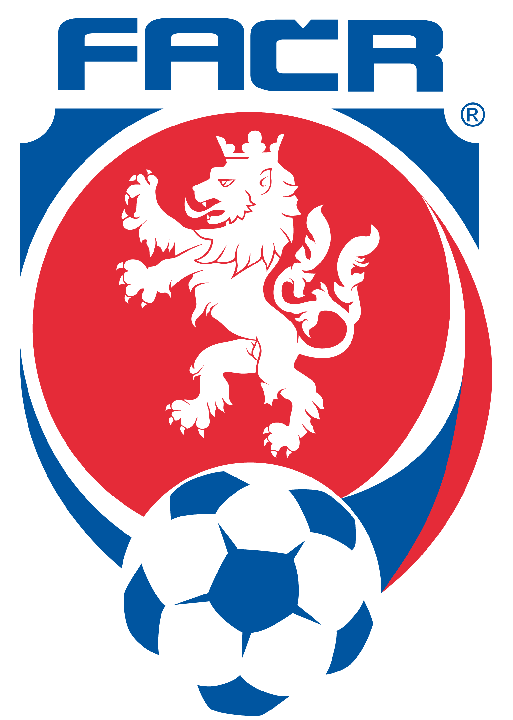

Okresní fotbalový svaz Frýdek-Místek
8. pěšího pluku 81, 738 01 Frýdek-Místek
Komise mládeže
telefony:732 905 368, E-mail: cus.fm@seznam.cz
Bankovní spojení ČSOB, a.s.,č.účtu 246 586 865 / 0300

Oddílům fotbalu
okresu Frýdek-Místek

Frýdek-Místek 4.11.2019

věc:
Nejbližší akce mládeže, žádost o spolupráci

Vážení sportovní přátelé,

Dovolte, abychom Vás seznámili s připravovanými akcemi KM OFS pro mládež a požádali Vás o součinnost:

- neděle 24. listopadu 2019
Mezinárodní halový fotbalový turnaj ve Strumieniu (4+1) pro hráče nar. v roce 2005 (jedno družstvo) a v roce 2006 (další družstvo) v rámci družebního styku fotbalových svazů Skoczowa, Čadce a Frýdku-Místku
Žádáme laskavě o nahlášení šikovných hráčů s uvedením příslušného ročníku, postu na kterém hraje, abychom mohli provést nominaci, kterou Vám poté spolu s pokyny k dopravě na oddíly včas zašleme k vyrozumění nominovaných hráčů.
Návrhy hráčů prosíme poslat do pátku 15.11.2019 na adresy členů KM:

Petr Sostřonek, tel. 602 965 756, mail: sostronek@seznam.cz
Karel Orel, tel. 724 059 604, mail: OrelKarel@seznam.cz

- sobota 30. listopadu 2019
Okresní kolo turnaje mladších dorostenců ve Smilovicích (4+1) pro hráče narozených v ročnících 2003 a 2004 „O pohár výkonného výboru Moravskoslezského Krajského fotbalového svazu“
Svá družstva přihlašujte rovněž na výše uvedené členy KM OFS a to do 15.11.2019, rozlosování Vám bude podle počtu přihlášených družstev včas zasláno
Turnaj je určen pro kluby hrající v kategorii dorostu soutěže řízené OFS a MS KFS,
s výjimkou krajského přeboru MD, dále nesmí startovat kluby, jejichž SŽ hrají
soutěže SpSM; kluby hrající krajský přebor MS KFS MD a kluby, jejichž SŽ hrají
SpSM, se mohou zúčastnit 1.kola turnaje, ovšem bez nároku na postup do dalšího
Kola. Meziokresní kolo bude buď v okresu Nový Jičín, anebo zase u nás, finále v
Únoru 2020 v Ostravě-Dubině

- neděle 01.12. 2019 – Fotbalová aréna Korňa
Turnaj reprezentací družebních svazů (ročníků 2001 a ml. a 2005 a ml.) Kysuce – Skoczów – Frýdek-Místek (11 hráčů)
I zde Vás laskavě žádáme o nahlášení šikovných hráčů s uvedením příslušného ročníku a postu na kterém hraje, abychom mohli provést nominaci, kterou Vám poté spolu s pokyny k dopravě na oddíly včas zašleme k vyrozumění nominovaných hráčů.
Návrhy hráčů prosíme poslat rovněž do pátku 15.11.2019 na výše uvedené adresy členů KM

Věříme, že ve spolupráci s Vámi se nám podaří připravit kvalitní reprezentační výběry okresu pro výše uvedené akce.

S pozdravem

Petr Sostřonek Karel Orel
Předseda KM OFS člen VV a KM OFS

